ZAKUPY

NIM ZACZNIEMY PRZYGOTOWAĆ JEDZENIE IDZIEMY NA ZAKUPY, ABY KUPIĆ PRODUKTY;

DO KTÓREGO SKLEPU PÓJDZIEMY, GDY CHCEMY KUPIĆ JEDZENIE ?

W KTÓRYM SKLEPIE KUPIMY WARZYWA ?

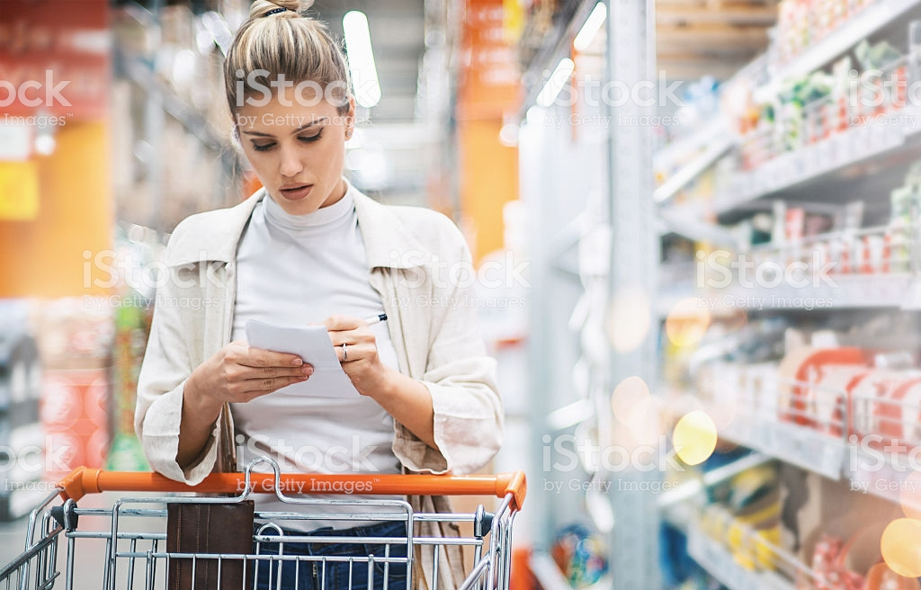

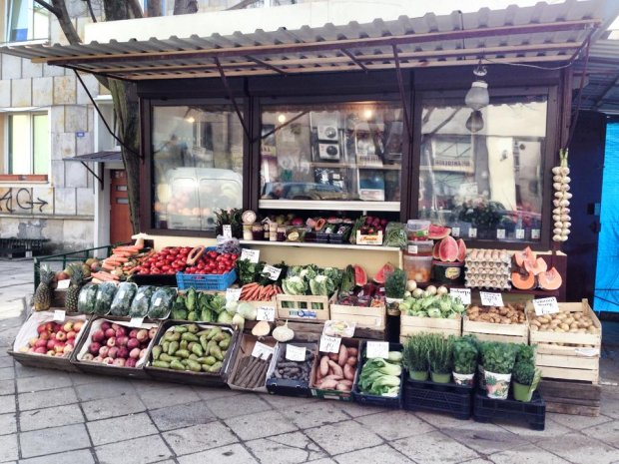

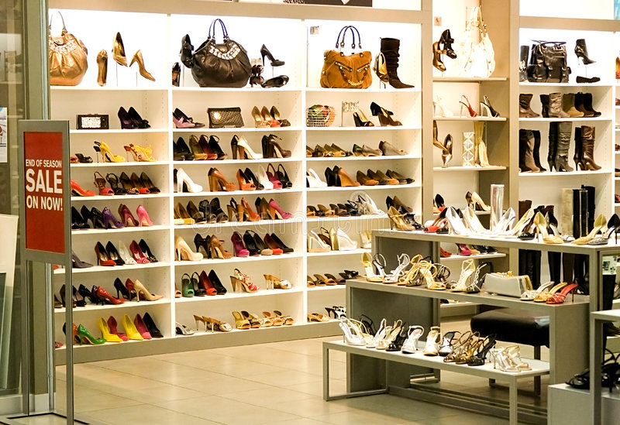

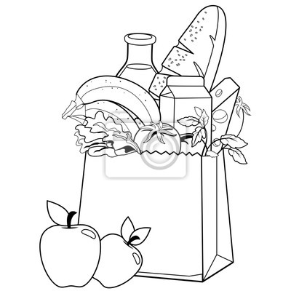
DLA CHĘTNYCH:

POKOLORUJ ZAKUPY
POWIEDZ, CO ZOSTAŁO KUPIONE

